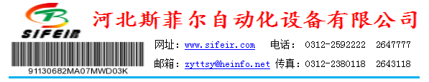
SFEJX-600型塑料粉碎机详细配置
序号 | 名 称 | 数 量 | 规 格 | 材 质 | 产地
1 | 主机 | 1 | 600型 | Q235 | 斯菲尔
2 | 定刀 | 4 | 300X120 | SKD-11 | 国优
3 | 动刀 | 12 | 200X150 | SKD-11 | 国优
4 | 电机 | 1 | 22千瓦 | 铜包 | 国优
5 | 三角带 | 3 | D2700 | 橡胶 | 河南
6 | 电柜 | 1 | 500X400 | Q235 | 河北
7 | 电器 | 诺干 | 见线路图 |  | 正泰
8 | 旋风分离 | 1 | 600X2200 | Q235 | 斯菲尔
9 | 软连接 | 1 | 150 | 橡胶 | 河北
10 | 安全锁 | 1 |  |  | 正泰
11 | 风机 | 1 | 4-72-5.5 | 铜包 | 石家庄
12 | 配重 | 本机配有配重轮8个 |  |  | 斯菲尔

注：新机安装使用后三个工作日内注意加注耐高温300度黄油，检查刀具间隙;预防螺栓松动。

 技术支持：13308888688（张工）
13333226224 (白工）

